Логопедическая игра «Собери цепочку»
Цель: автоматизация звука в словах; умение определять первый и последний звук в слове.
Материал: 1. набор картинок на автоматизируемый звук; 2.ноутбук.
В эту игру можно играть как на столе с картинками, так и с использованием компьютера.
Ход игры: 1. логопед раскладывает на столе картинки, показывает первую, с которой надо начать цепочку. Ребёнок определяет последний звук в слове и находит следующую картинку на этот звук и т.д. Когда цепочка готова, взрослый убирает картинки и просит по памяти назвать цепочку.
2. Взрослые показывает картинки на компьютере, а ребёнок называет слова.
Звук Ш: Кувшин, нож, шиповник, камыш, шарф;
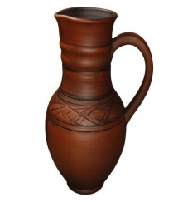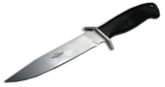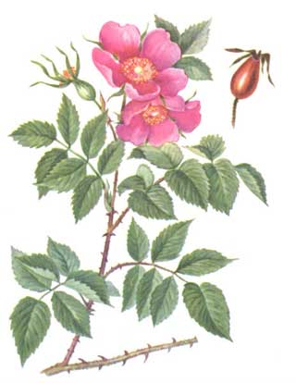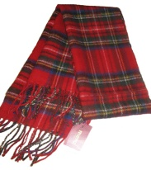
Звук Ж: Пиджак, крыжовник, кинжал, лыжник;
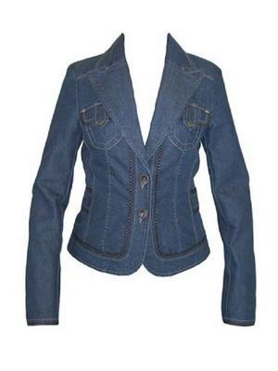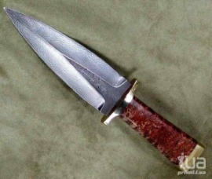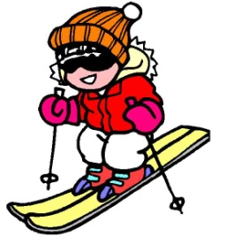
Звук Ч: Чемодан, ночь, чайник, ключ;
